Flan parisien

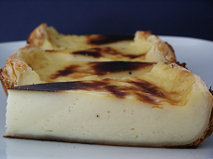
Prépa : 30min
Repos : 1h
Cuisson : 30min

Pour 8 personnes
Ingrédients :
-1 pâte feuilletée
-3 œufs
-150g de sucre
-70g de maïzena
-2cc d’extrait de vanille liquide
-15cl de crème liquide
-60cl de lait

Préparez le flan. Fouettez les œufs et la moitié du sucre sans les blanchir.
Ajoutez la maïzena, la vanille et la crème. Chauffez le lait et le reste du sucre. Portez à ébullition et ajoutez au mélange précédent hors du feu. Remettre sur le feu moyen et mélangez en continu. Dés que la crème épaissit, retirez du feu, versez dans un saladier, filmez au contact ici et laissez refroidir.
Pendant ce temps, chemisez un moule à tarte à hauts bords car le flan doit faire 3-4cm d’épaisseur. Piquez et remettre au frais.
Préchauffez le four à 210°C (th.7).
Versez la crème refroidie sur la pâte, lissez et enfournez.
Cuire 20min à 210°C puis 1Omin à 240°C. Si la surface ne prend pas assez de couleur passez sous le gril quelques secondes.
Laissez refroidir avant de déguster.

http://amusesbouche.canalblog.com

